

ОСНОВЫ ЭЛЕКТРОТЕХНИКИ

Домашнее задание №1

Расчет цепей постоянного тока

Группа Р3332

Вариант 069

Выполнил(а): Антипин Григорий Викторович

Дата сдачи: 27.10.2025

Контрольный защиты: 27.10.2025

Количество баллов:

СПб – 2025
Цель работы: рассчитать значения всех неизвестных токов, используя:
а) законы Кирхгофа,
б) метод контурных токов или метод узловых напряжений.
в) Рассчитать ток любой ветви, содержащей источник ЭДС, методом эквивалентных преобразований или методом эквивалентного генератора.
г) Определить напряжение, приложенное к источнику тока. Определить мощность всех источников энергии, всех резистивных элементов, суммарную мощность источников цепи и суммарную мощность потребителей цепи.

Исходные данные для выполнения лабораторной работы:

Вариант | Схема | Параметры источников энергии:  J[A], E[B] |  |  | Параметры резисторов [Ом]
 |  |  |  |  | 1 | 2 | 3 | 4 | 5 | 6
069 | 1 | ↑J₆=1,6 | ↓E₄=14 | ←E₂=31 | 4 | 5 | 9 | 7 | 3 | -

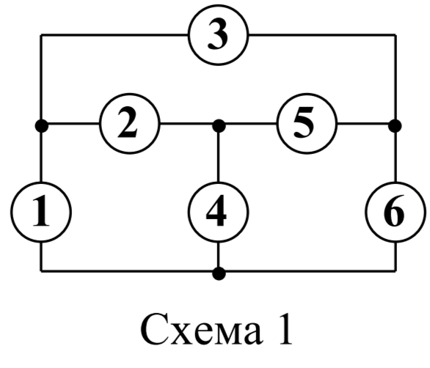

ЗАДАНИЕ:

ДАНО: J₁=1,6 [А], E₄=14 [В], E₂=31 [В], R₁ = 4 [Ом], R₂ = 5 [Ом], R₃ = 9 [Ом], R₄ = 7 [Ом],
R₅ = 3 [Ом].
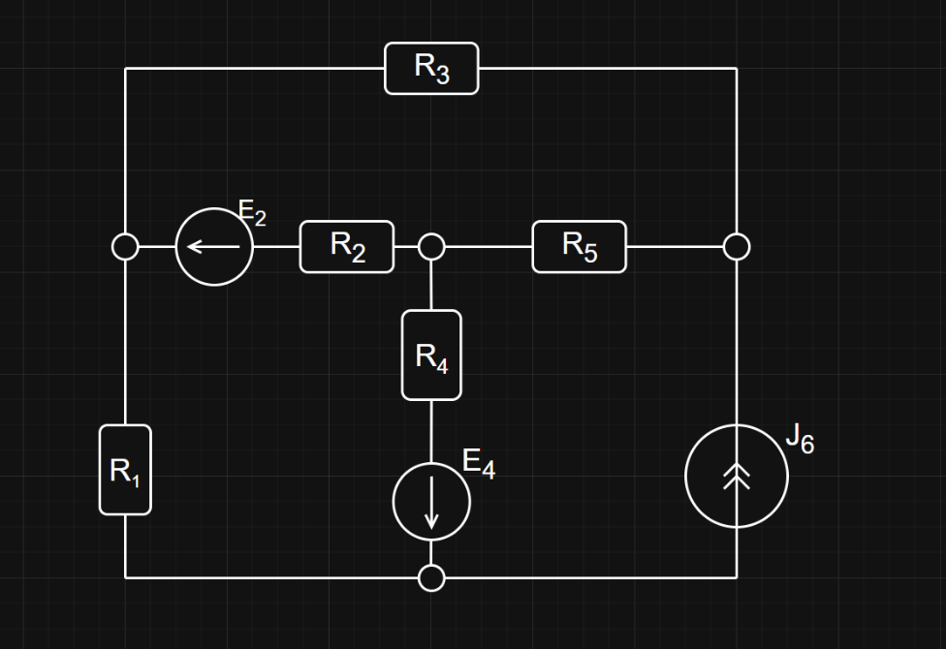
НАЙТИ: значения всех неизвестных токов, используя: I) законы Кирхгофа, II) метод контурных токов или метод узловых напряжений; III) значение тока любой ветви, содержащей источник ЭДС, методом эквивалентных преобразований или методом эквивалентного генератора; IV) значение напряжения, приложенного к источнику тока; значения мощностей всех источников энергии, всех резистивных элементов, суммарной мощности источников цепи и суммарной мощности потребителей цепи.
РЕШЕНИЕ:
I Расчет по законам Кирхгофа
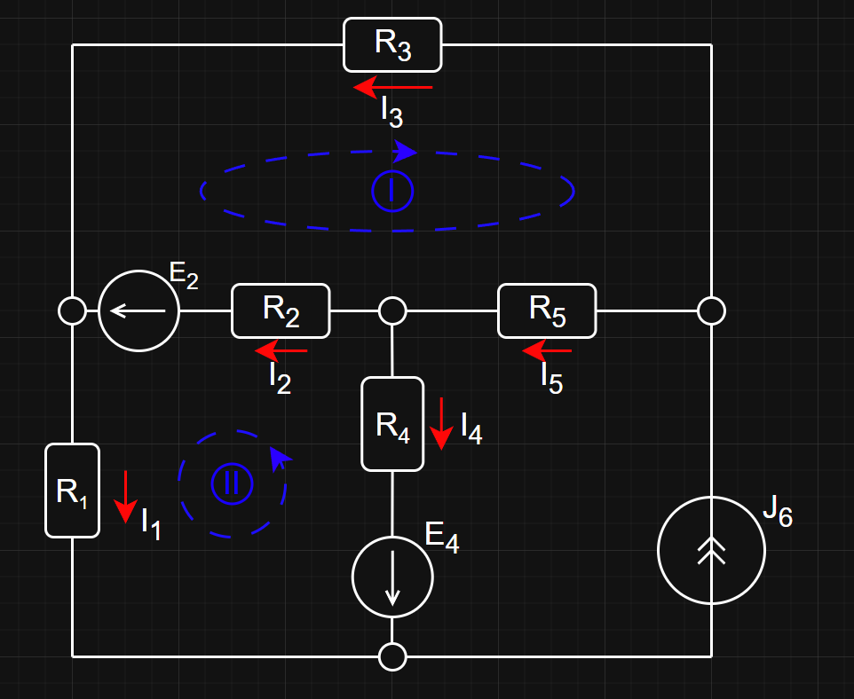
ДАНО: J₁=1,6 [А],
E₄=14 [В],
E₂=31 [В],
R₁ = 4 [Ом],
R₂ = 5 [Ом],
R₃ = 9 [Ом],
R₄ = 7 [Ом],
R₅ = 3 [Ом].

Найти: значения всех неизвестных токов, используя законы Кирхгофа.

Решение:
- Определение топологии цепи
S
- общее количество ветвей в цепи $p^{*}=6$
- количество ветвей с источниками тока $p_{ит}$ = 1
- количество ветвей с неизвестными токами $p=p^{*}-p_{ит}=5$
- количество узлов $q=4$
- количество независимых контуров $n=p-\left(q-1\right)=5-\left(4-1\right)=2$
- количество уравнений по ЗКI $m_{I}=q-1=4-1=3$
- количество уравнений по ЗКII $m_{II}=n=2$

- Система уравнений по законам Кирхгофа

ЗКI-1 $I_{1}+I_{2}-I_{3}=0$
ЗКI-2 $I_{2}-I_{5}+I_{4}=0$
ЗКI-3 $I_{3}+I_{5}-I_{6}=0$
ЗКII-I $-I_{2}R_{2}+I_{3}R_{3}-I_{5}R_{5}=E_{2}$
ЗКII-II $I_{1}R_{1}{-I}_{4}R_{4}+I_{2}R_{2}=-E_{4}+E_{2}​$

$$\left(\begin{matrix}\begin{matrix}1 \\ 0\end{matrix} & \begin{matrix}\begin{matrix}1 \\ 1\end{matrix} & \begin{matrix}-1 \\ 0\end{matrix} & \begin{matrix}\begin{matrix}0 \\ 1\end{matrix} & \begin{matrix}0 \\ -1\end{matrix}\end{matrix}\end{matrix} \\ \begin{matrix}0 \\ \begin{matrix}0 \\ R_{1}\end{matrix}\end{matrix} & \begin{matrix}\begin{matrix}\begin{matrix}0 \\ {-R}_{2} \\ R_{2}\end{matrix} & \begin{matrix}1 \\ R_{3} \\ 0\end{matrix}\end{matrix} & \begin{matrix}\begin{matrix}0 \\ 0 \\ {-R}_{4}\end{matrix} & \begin{matrix}1 \\ {-R}_{5} \\ 0\end{matrix}\end{matrix}\end{matrix}\end{matrix}\right) X \left(\begin{matrix}\begin{matrix}I_{1} \\ I_{2}\end{matrix} \\ I_{3} \\ \begin{matrix}I_{4} \\ I_{5}\end{matrix}\end{matrix}\right)= \left(\begin{matrix}\begin{matrix}0 \\ 0\end{matrix} \\ О_{6} \\ \begin{matrix}E_{2} \\ {-E}_{4}+E_{2}\end{matrix}\end{matrix}\right)$$

$$\left(\begin{matrix}\begin{matrix}1 \\ 0\end{matrix} & \begin{matrix}\begin{matrix}1 \\ 1\end{matrix} & \begin{matrix}-1 \\ 0\end{matrix} & \begin{matrix}\begin{matrix}0 \\ 1\end{matrix} & \begin{matrix}0 \\ -1\end{matrix}\end{matrix}\end{matrix} \\ \begin{matrix}0 \\ \begin{matrix}0 \\ 4\end{matrix}\end{matrix} & \begin{matrix}\begin{matrix}\begin{matrix}0 \\ -5 \\ 5\end{matrix} & \begin{matrix}1 \\ 9 \\ 0\end{matrix}\end{matrix} & \begin{matrix}\begin{matrix}0 \\ 0 \\ -7\end{matrix} & -\begin{matrix}1 \\ 3 \\ 0\end{matrix}\end{matrix}\end{matrix}\end{matrix}\right) X \left(\begin{matrix}\begin{matrix}I_{1} \\ I_{2}\end{matrix} \\ I_{3} \\ \begin{matrix}I_{4} \\ I_{5}\end{matrix}\end{matrix}\right)= \left(\begin{matrix}\begin{matrix}0 \\ 0\end{matrix} \\ 1.6 \\ \begin{matrix}31 \\ 17\end{matrix}\end{matrix}\right)$$

- Решение системы уравнений

$$\left(\begin{matrix}\begin{matrix}I_{1} \\ I_{2}\end{matrix} \\ I_{3} \\ \begin{matrix}I_{4} \\ I_{5}\end{matrix}\end{matrix}\right)={\left(\begin{matrix}\begin{matrix}1 \\ 0\end{matrix} & \begin{matrix}\begin{matrix}1 \\ 1\end{matrix} & \begin{matrix}-1 \\ 0\end{matrix} & \begin{matrix}\begin{matrix}0 \\ 1\end{matrix} & \begin{matrix}0 \\ -1\end{matrix}\end{matrix}\end{matrix} \\ \begin{matrix}0 \\ \begin{matrix}0 \\ 4\end{matrix}\end{matrix} & \begin{matrix}\begin{matrix}\begin{matrix}0 \\ -5 \\ 5\end{matrix} & \begin{matrix}1 \\ 9 \\ 0\end{matrix}\end{matrix} & \begin{matrix}\begin{matrix}0 \\ 0 \\ -7\end{matrix} & -\begin{matrix}1 \\ 3 \\ 0\end{matrix}\end{matrix}\end{matrix}\end{matrix}\right)}^{-1}X \left(\begin{matrix}\begin{matrix}0 \\ 0\end{matrix} \\ 1.6 \\ \begin{matrix}31 \\ 17\end{matrix}\end{matrix}\right)≈\left(\begin{matrix}\begin{matrix}-0.2707 \\ 2,2978\end{matrix} \\ 2.0271 \\ \begin{matrix}-1.8707 \\ 0.4271\end{matrix}\end{matrix}\right) , \left[А\right]$$
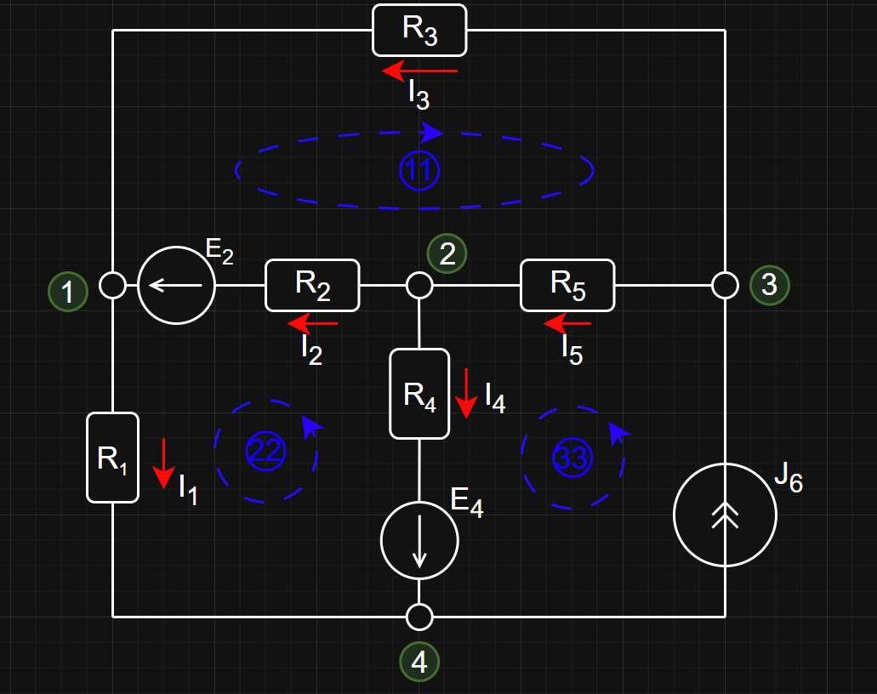
II Расчет методом контурных токов

ДАНО: J₁=1,6 [А],
E₄=14 [В],
E₂=31 [В],
R₁ = 4 [Ом],
R₂ = 5 [Ом],
R₃ = 9 [Ом],
R₄ = 7 [Ом],
R₅ = 3 [Ом].

Найти: значения всех неизвестных токов, используя МКТ.

Решение:
- Определение топологии цепи
- общее количество ветвей в цепи $p^{*}=6$
- количество ветвей с источниками тока $p_{ит}$ = 1
- количество ветвей с неизвестными токами $p=p^{*}-p_{ит}=5$
- количество узлов $q=4$
- количество неизвестных контурных токов
$$n=p-\left(q-1\right)=5-\left(4-1\right)=2$$
- количество известных контурных токов $m=p_{ит}=1$
- общее количество контурных токов $s=n+m=2+1=3$

- Решение системы уравнений

$$\left\{\begin{aligned}I_{11}(R_{5}+R_{2}+R_{3})-I_{22}R_{2} -I_{33}R_{5} = E2 \\ I_{22}(R_{2}+R_{1}+R_{4})-I_{11}R_{2} +I_{33}R_{4} = E2-E4\end{aligned}\right.$$

$$\left\{\begin{aligned}17I_{11}-5I_{22}=35.8 \\ 16I_{22}+5I_{11}=5.8\end{aligned}\right.$$

$$\left\{\begin{aligned}I_{11}=\frac{2266}{975}≈2.027 \\ I_{22}=-\frac{301}{390}≈-0,271\end{aligned}\right.$$

- Определение искомых токов
$$I_{1}=I_{22}≈-0.271$$
$$I_{2}=I_{11}-I_{22}= ≈2.298$$
$$I_{3}=I_{11}≈2.027$$
$$I_{4}=I_{22}-I_{33}≈-1.871$$
$$I_{5}=I_{11}-I_{33}≈0.427$$

III Расчет методом эквивалентных преобразований (МЭП)

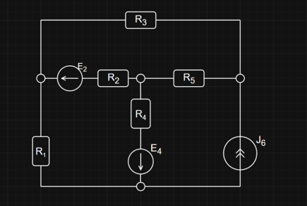
ДАНО: J₁=1,6 [А],
E₄=14 [В],
E₂=31 [В],
R₁ = 4 [Ом],
R₂ = 5 [Ом],
R₃ = 9 [Ом],
R₄ = 7 [Ом],
R₅ = 3 [Ом].

Найти: найти ток через любой источник ЭДС МЭП

Решение:

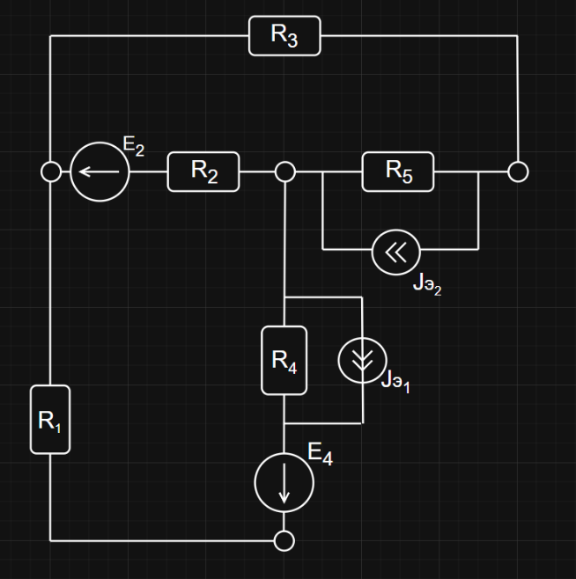
- Расщепляем J на R₂, R₄.

$$J_{э1}=J_{э2}=J_{6}=1,6$$

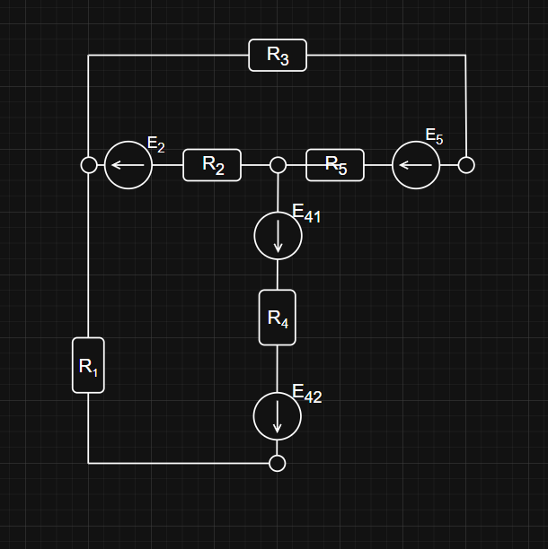
- J_{э1} парал. R₅ → E₅ посл. R₅, J_{э2} парал. R₄ → E₄₁ посл. R₄.

E₅= R₅ ∙J_{э1}=1,6 ∙ 3 = 4.8 [В],
E₄₁= R₄ ∙J_{э2}=1,6 ∙ 7 = 11.2 [В].

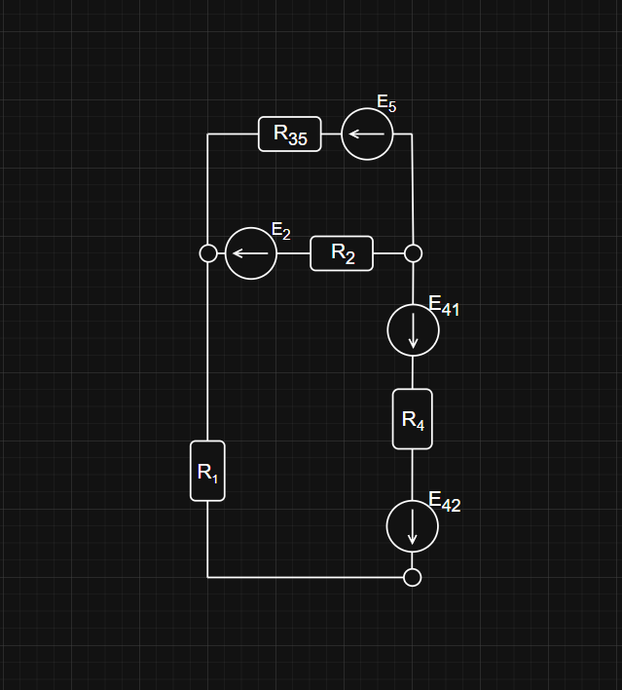
- R₂ посл. R₃ → R_{35.}

R₃₅ = R₃ + R₅ = 9 + 3 = 12 [Oм].

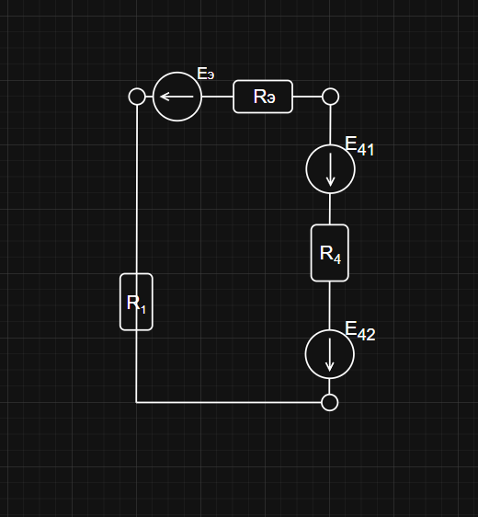
4) (E₅ посл. R₃₅ ) парал. (E₂ посл. R₂) → R_{э} посл. E_{э}

$$R_{э}=\frac{1}{\frac{1}{R_{35}}+\frac{1}{R_{2}}}=\frac{1}{\frac{1}{12}+\frac{1}{5}}=3.529 [Ом]$$

$$E_{э}=R_{э}⋅\left(\frac{E_{5}}{R_{35}}+\frac{E_{2}}{R_{2}}\right)=3.529⋅\left(\frac{4.8}{12}+\frac{31}{5}\right)=23.2914$$

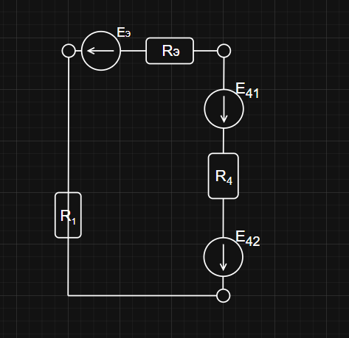

5) Схема сведена к одноконтурной
относительно ветви с искомым током. Искомый ток I₆ определим с
использованием ЗКII.

$$I_{4}\left(R_{э}+R_{1}+R_{4}\right)=-E_{41}+E_{42}+E_{э}$$

$$I_{4}=\frac{E_{41}+E_{42}-E_{э}}{R_{э}+R_{4}+R_{1}}=\frac{11.2+14-23.2914}{3.529+7+4}≈0.131$$

ОТВЕТ: $I_{4}≈0.131$

IV Баланс мощностей
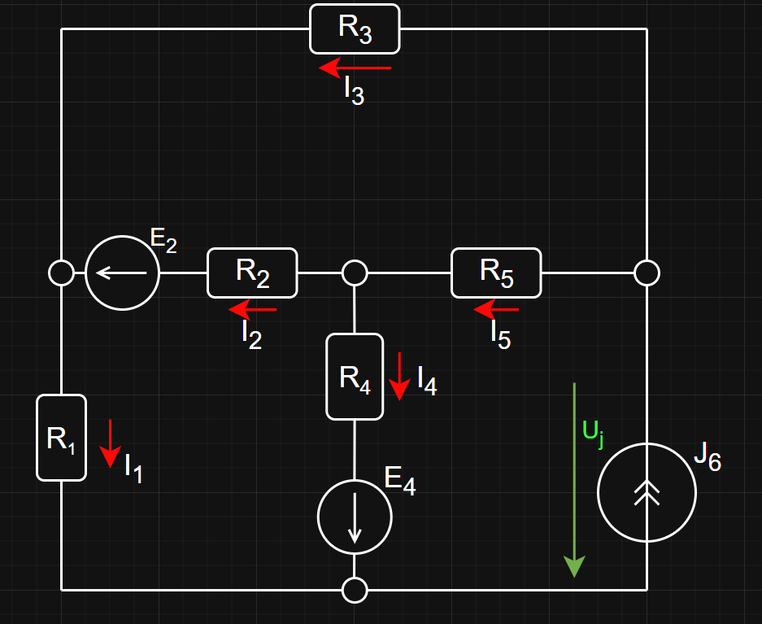
ДАНО: J₁=1,6 [А],
E₄=14 [В],
E₂=31 [В],
R₁ = 4 [Ом],
R₂ = 5 [Ом],
R₃ = 9 [Ом],
R₄ = 7 [Ом],
R₅ = 3 [Ом].
I₁ = $-0.271$
I₂ = $2.298$
I₃ = $2.027$
I₄ = $-1.871$
I₅ = $0.427$

Найти: значение напряжения, приложенного к источнику тока; значения мощностей всех источников энергии, всех резистивных элементов, суммарной мощности источников цепи и суммарной мощности потребителей цепи.

Решение:
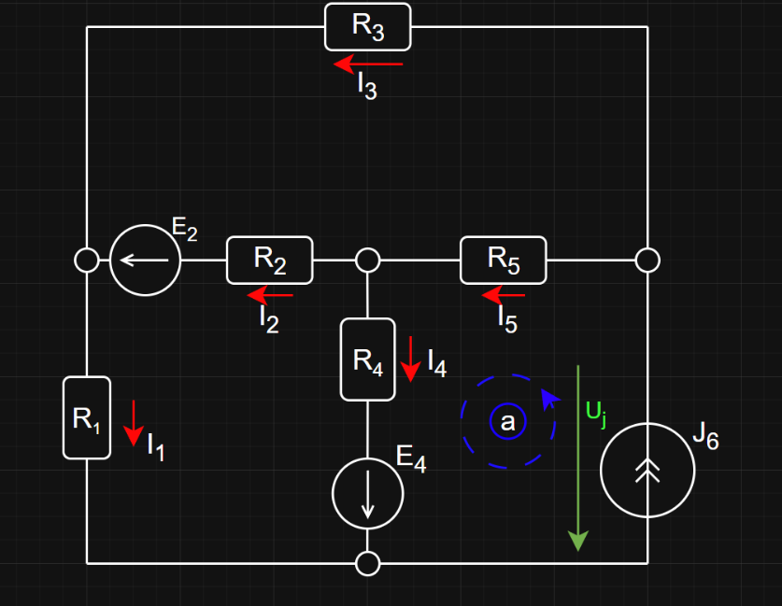

1) Определение U_{J} по ЗКII для контура $(*)$

$$R_{5} ∙I_{5}+ R_{4} ∙ I_{4}- U_{j}+E_{4}= 0$$
$$U_{j}= R_{5} ∙ I_{5}+R_{4} ∙ I_{4}+E_{4}$$
$$U_{j}=3∙0.427+7∙ -1.871+14=2.186[B]$$

2) Определение мощностей элементов:

$$P_{J_{6}}=U_{J}*J_{6}≈3.4976 \left[Вт\right]$$
$$P_{E2}=E_{2}*I_{2}≈71.232[Вт]$$
$$P_{E4}={-E}_{4}*I_{4}≈26.190 [Вт]$$

$$P_{R1}=R_{1}*{I_{1}}^{2}≈0.293[Вт]$$
$$P_{R2}=R_{2}*{I_{2}}^{2}≈26.399 \left[Вт\right]$$
$$P_{R3}=R_{3}*{I_{3}}^{2}≈36.981\left[Вт\right]$$
$$P_{R4}=R_{4}*{I_{4}}^{2}≈24.497[Вт]$$
$$P_{R5}=R_{5}*{I_{5}}^{2}≈0.547\left[Вт\right]$$

- Баланс мощностей

$$P_{и }= P_{J_{1}}+ P_{E2}+ P_{E6}≈93.924 \left[Вт\right]$$

$$P_{п }= P_{R1}+ P_{R2}+ P_{R3}+ P_{R4}+ P_{R5}≈88.717 \left[Вт\right]$$

$$Видно расхождение в баланса в 5.207 Вт$$

ОТВЕТ:

I₁ = $-0.271$
I₂ = $2.298$
I₃ = $2.027$
I₄ = $-1.871$
I₅ = $0.427$
$$P_{J_{6}}=U_{J}*J_{6}≈3.4976 \left[Вт\right]$$
$$P_{E2}=E_{2}*I_{2}≈71.232[Вт]$$
$P_{E4}={-E}_{4}*I_{4}≈26.190 [т]$
$$P_{R1}=R_{1}*{I_{1}}^{2}≈0.293[Вт]$$
$$P_{R2}=R_{2}*{I_{2}}^{2}≈26.399 \left[Вт\right]$$
$$P_{R3}=R_{3}*{I_{3}}^{2}≈36.981\left[Вт\right]$$
$$P_{R4}=R_{4}*{I_{4}}^{2}≈24.497[Вт]$$
$P_{R5}=R_{5}*{I_{5}}^{2}≈0.547\left[Вт\right]$

$$P_{П} = \frac{304967}{3000}≈88.717 \left[Вт\right]$$
$$P_{и}= 93.924 \left[Вт\right]$$

